## Когда пишут

## итоговое сочинение в 2025/26

В 2025/26 учебном году выпускники 11 классов напишут итоговое сочинение в три назначенные даты. Основной день — 3 декабря 2025 года. Резервные даты предусмотрены 4 февраля и 8 апреля 2026 года.

Результаты итогового сочинения становятся известны через 8–12 дней после экзамена. Их можно посмотреть в личном кабинете на портале mos.ru, а также на школьных стендах или через региональные образовательные порталы, используя личный код регистрации или номер документа.  
  
  
  
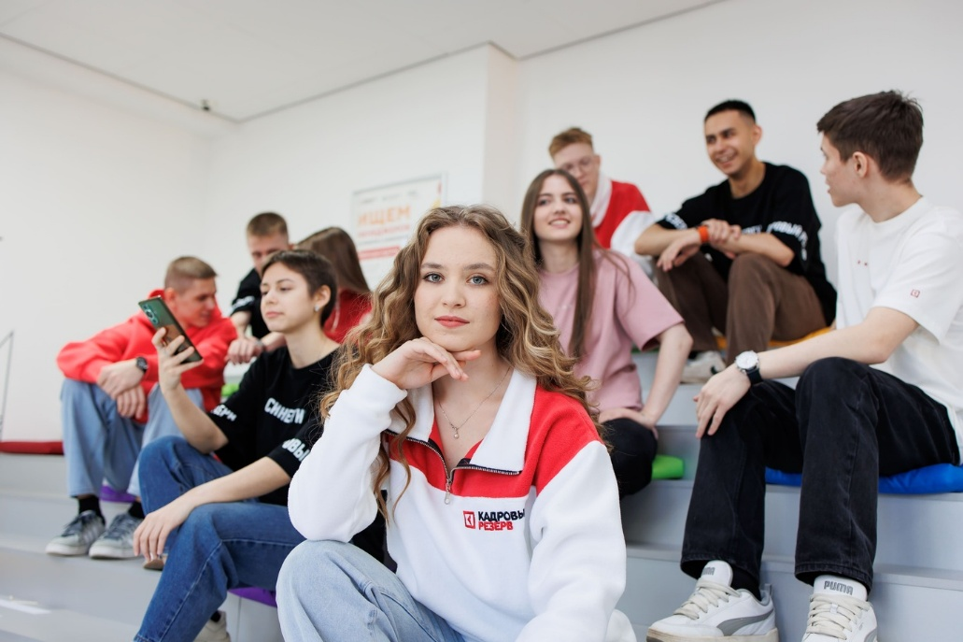

**Какие будут темы**

**в 2025/26 году на итоговом сочинении**

Итоговое сочинение 2025/26 для 11 класса составляется на основе закрытого банка тем, который обновляют каждый год. Есть как встречавшиеся в прошлые годы, так и новые. Комплект включает по две темы из каждого большого раздела, чтобы выпускники имели возможность выбирать и показывать ход рассуждений.

Тематический банк разделён на три направления:

* **Духовно-нравственные ориентиры в жизни человека.**

Эти темы направлены на то, чтобы подумать о внутренних убеждениях, выборе между добром и злом, о том, что важно в жизни. Примеры прошлых лет: «Когда безответственность приводит к преступлению», «В чём разница между наказанием и местью».

* **Семья, общество, Отечество в жизни человека.**

Эти темы раскрывают, как человек живёт в семье и обществе, как относится к Родине. Примеры: «Почему нужно сохранять память о героях прошлого?», «Как личность может влиять на общество?».

* **Природа и культура в жизни человека**.

Это вопросы о науке, искусстве, природе и языке. Они дают возможность поразмыслить о том, как творчество и знания меняют человека и общество. Примеры: «Каково отношение современного человека к природе?», «Человек науки — каким он должен быть?».

Каждая тема формулируется так, чтобы ученик мог написать открытое рассуждение с примерами из литературы, жизни или собственного опыта, а не просто пересказать содержание прочитанного. Оценивание сочинения проходит по системе «зачёт/незачёт».

**Какие произведения**

**вошли в список литературы**

Для подготовки к итоговому сочинению 2025/26 учебного года выпускники могут использовать универсальный список литературы. Он объединяет классические и современные произведения. В список вошли:

* А. И. Куприн «Куст сирени»;
* А. С. Пушкин «Капитанская дочка»;
* Р. Брэдбери «Вельд»;
* А. П. Платонов «Юшка»;
* К. Г. Паустовский «Телеграмма»;
* И. А. Бунин «Чистый понедельник»;
* О. Генри «Дары волхвов»;
* А. П. Чехов «В аптеке».

**Как составить**

**план и структуру сочинения**

Итоговое сочинение для 11 класса должно состоять из трёх блоков — вступления, основной части и заключения. Чтобы текст был логичным и убедительным, перед написанием лучше составить краткий план. Так вы поймёте, какие мысли нужно включить, какие литературные примеры использовать и в каком порядке их расположить.

**Вступление**

Это первый абзац, около 60–70 слов. Здесь нужно сразу показать, о чём будет сочинение. Начните с объяснения ключевых слов темы или краткой интерпретации цитаты, если она задана в таком формате. Потом можно добавить рассуждение о значении этих понятий в жизни человека. В конце сформулируйте тезис — вашу главную мысль, которую будете доказывать в работе.

**Основная часть**

Самая объёмная, примерно два абзаца по 100–120 слов каждый. В них вы приводите аргументы с опорой на литературу. Текст нужно построить так, чтобы каждый пример логично переходил из вступления в аргумент.

Сначала кратко перескажите эпизод или опишите героя, потом объясните, как пример подтверждает ваш тезис. Такой анализ называется микровыводом — он показывает связь между рассуждением и конкретным произведением. Рекомендуется использовать один-два аргумента на каждый тезис, чтобы доказательство было убедительным.

**Заключение**

Последний абзац, около 60–70 слов. Здесь подведите итог всему написанному. Можно обобщить аргументы, немного переосмыслить тему или выразить надежду на что-то позитивное. Иногда уместно завершить цитатой, если она логично связана с вашим тезисом. Главное, не повторять микровыводы из основной части, а показать целостное понимание.

Шаблон структуры итогового сочинения выглядит так:

* Вступление — 1 абзац. Здесь вы вводите читателя в тему и обозначаете проблему.
* Основная часть — 2 абзаца. В каждом из них приводится аргумент с опорой на художественное произведение.
* Заключение — 1 абзац. Итог рассуждений и вывод.

Оптимальный объём итогового сочинения составляет 350–400 слов, минимальный — 250 слов. Если будет меньше, работу просто не примут.

**По каким критериям**

**будет оцениваться итоговое сочинение**

Чтобы получить «зачёт» за итоговое сочинение, нужно понимать, на что именно смотрят проверяющие. Есть обязательные требования, без которых работу даже не будут проверять, и критерии оценки.

Два обязательных условия:

1. Рекомендуемый объём — 350 слов. Если получится меньше 250, за работу сразу ставят «незачёт», даже если она написана идеально.
2. Самостоятельность — ученик должен сам написать сочинение. За пересказ произведения или списывание чужих мыслей ставится «незачёт». Допустимы небольшие цитаты с указанием источника.

Если оба условия выполнены, работу проверяют по пяти критериям:

1. Соответствие теме. В сочинении должен быть чёткий ответ на поставленный вопрос. Если ученик пишет мимо темы, ставят «незачёт».
2. Аргументация и примеры из литературы. Нужно рассуждать и подтверждать свои мысли конкретными произведениями. Достаточно одного текста, но его выбор должен быть обоснован, а не просто упомянуто название.
3. Композиция и логика. Текст должен быть последовательным: вступление, доказательства, вывод. Если рассуждение скачет и выводов нет, работу не засчитают.
4. Качество речи. Проверяющие смотрят, насколько понятно и грамотно изложены мысли. Нужно уметь подбирать слова, строить разные по форме предложения.
5. Грамотность. Если в работе больше пяти ошибок на каждые сто слов, ставят «незачёт».

Чтобы пройти испытание, нужно обязательно получить «зачёт» по первым двум критериям (тема и аргументы) и хотя бы по одному из оставшихся трёх.

**Как самостоятельно проверить сочинение на ошибки**

Не спешите сразу сдавать сочинение, проверка — далеко не формальность. Это вторая половина работы, ведь правильно отредактированный текст повышает шансы на положительную оценку. Алгоритм проверки следующий:

* Содержание и смысл

Прочитайте только вступление и заключение. В них должно говориться об одном и том же: вступление ставит вопрос — заключение на него отвечает. Если это не так, перепишите одну из частей.

Проверьте тезис — он должен быть чётким и отвечать сути темы. Если тема — вопрос, тезис прямо на него реагирует. Посмотрите пары «тезис — аргумент». Убедитесь, что пример из литературы действительно подтверждает именно эту точку зрения, а не какую-то постороннюю мысль. В конце каждого аргумента должен быть короткий микровывод: «что именно и почему доказывает приведённый пример».

* Связки между абзацами

Читаем концовку одного абзаца и начало следующего. Переходы должны быть плавными — конец первого абзаца естественно подводит к началу второго. Если переход резкий, вставьте одну-две фразы-связки: «Таким образом…», «Далее можно привести пример…», «Обратимся к другому эпизоду…».

* Логика рассуждения

Проверьте, не противоречит ли текст сам себе. Тезис — аргументы — вывод: каждое звено должно поддерживать предыдущее. Если где-то есть скачок мысли, добавьте объяснение или уберите лишнее.

* Речь и пунктуация

Читайте текст по предложениям, вслух или про себя. Так легче заметить неуклюжие конструкции и найти пропуски знаков. Если предложение сложное и вызывает сомнение, упростите его. Пунктуацию расставляйте, ориентируясь на смысловые паузы. Если сомневаетесь, фразу лучше перестроить.

* Опечатки и орфографические ошибки

Даже если сочинение написано аккуратно, ошибки всё равно могут проскользнуть. Чтобы их заметить, нужно внимательно перечитать текст, медленно и вдумчиво, обращая внимание на каждое слово. Полезно проверять с конца к началу — так мозг перестаёт подставлять привычные слова, и становятся видны ошибки, которые ушли от внимания.

Если есть время, можно дать тексту немного «отдохнуть», а потом перечитать свежим взглядом. Если какое-то слово вызывает сомнения в написании, его можно заменить более простым синонимом.

* Объём

Посчитайте объём сочинения. Учитываются все слова: предлоги, союзы, частицы — то есть то, что пишется раздельно. Цифры, например «1890», не считаются, а слова с дефисом рассматриваются как одно целое.

Если слов не хватает, не лейте воду, а расширяйте рассуждения. Глубже объясните эпизод, уточните мотивацию героя, добавьте ещё один короткий аргумент, чтобы доказать свой тезис.

* Самостоятельность и цитаты

Если вы цитируете, кратко укажите источник. Объём цитирования не должен превышать объём собственного текста. Полное переписывание чужого текста — «незачёт». Убедитесь, что формулировки действительно авторские, а цитаты не лишние.

* Финальная прогонка

Прочитайте текст вслух один раз целиком. Вы сразу почувствуете, где скачет ритм, повторяется мысль или не хватает связки. Исправьте последние мелочи, пересчитайте слова, сохраните черновик и аккуратно перепишите на чистовик.